

Инструкция по установке
комплекта защитно-декоративных аксессуаров
Декоративные элементы решетки радиатора ∅10
для KIA MOHAVE
KMOH.96.0966
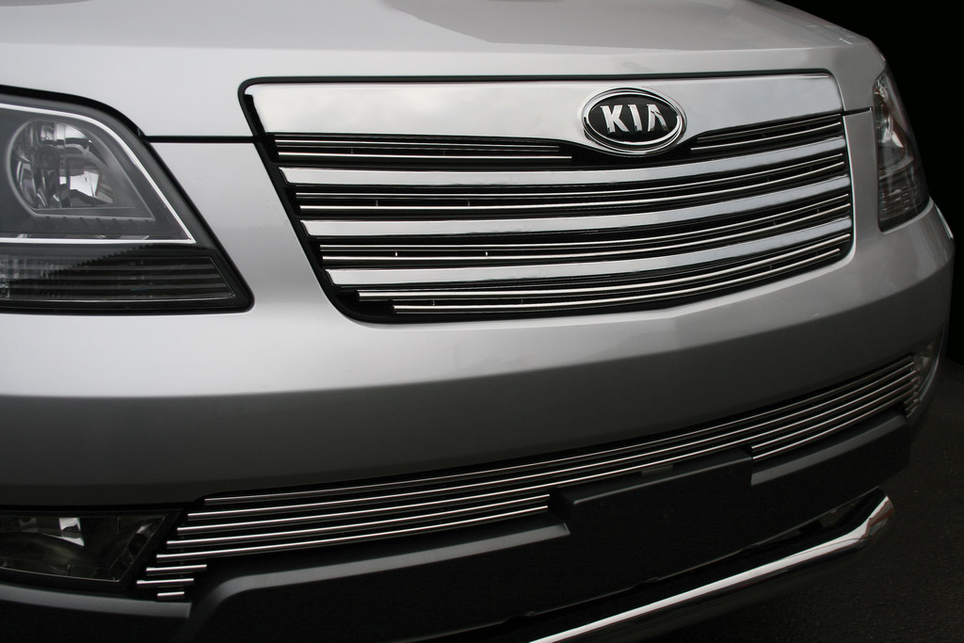

 |  |  |  | Уважаемый Покупатель!
Коллектив «Союз-96» благодарит Вас
за приобретение нашей продукции
Для успешной установки аксессуара Вам понадобится:
 | 1. | Ключ рожковый 8.
 | 2. | Шестигранник 3.

Монтажный комплект:

1 | Трубка L=350мм, 2шт. |  | 2 | Трубка L=860мм, 1шт. |  | 3 | Трубка L=830мм, 1шт.
1 | 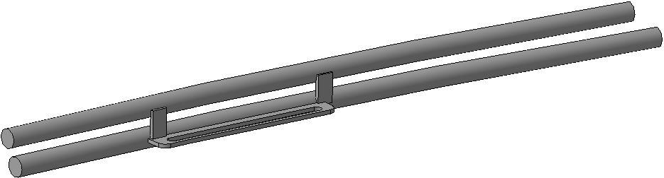 |  | 2 | 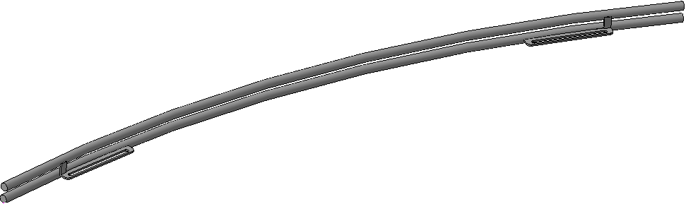 |  | 3 | 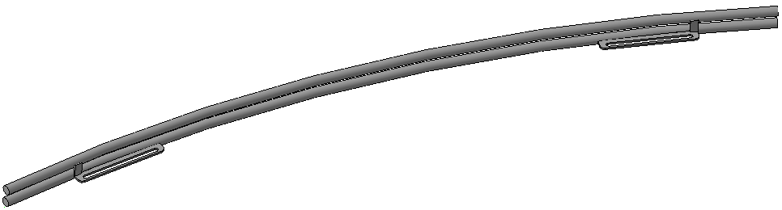

4 | Трубка L=770мм, 1шт. |  | 5 | Кронштейн, 8шт (4/4). |  | 6 | Фиксатор, 8шт.
4 | 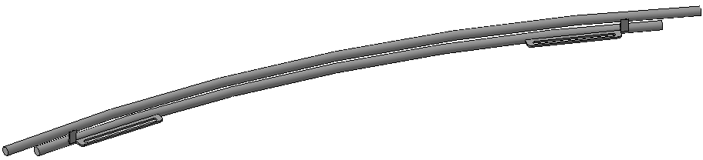 |  | 5 | 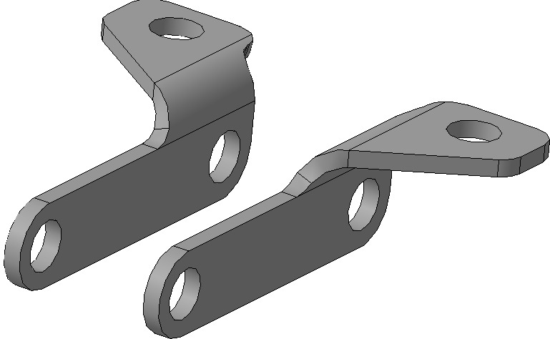 |  | 6 | 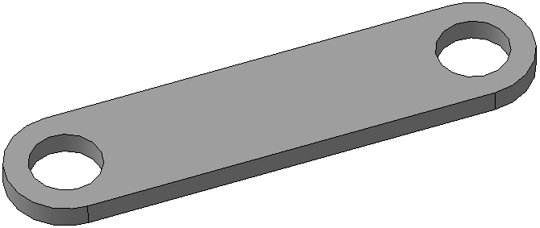

Крепеж:

 |  |  |  | 7 | 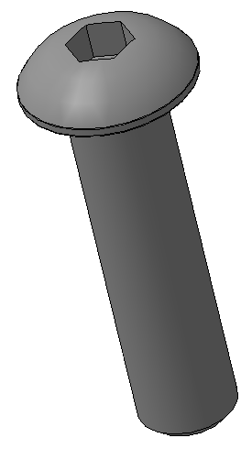 | Винт М5х20  (нерж.)  24шт. |  | 8 |  | Гайка М5  (нерж., самостопор.)  24шт.

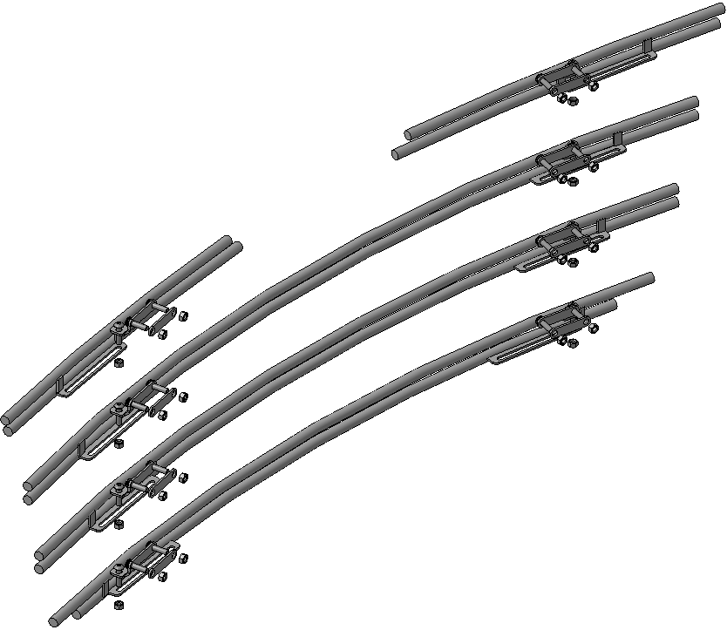
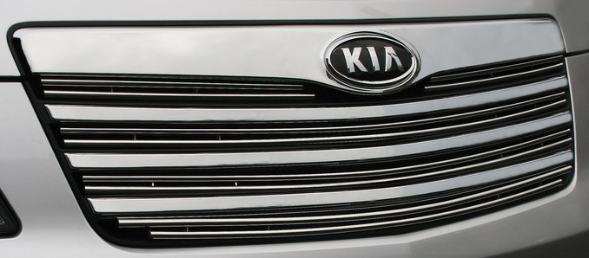
1
2
3
4
1
Шаг 1
Установить решетки поз.1, 2, 3 и 4 согласно рисунка.

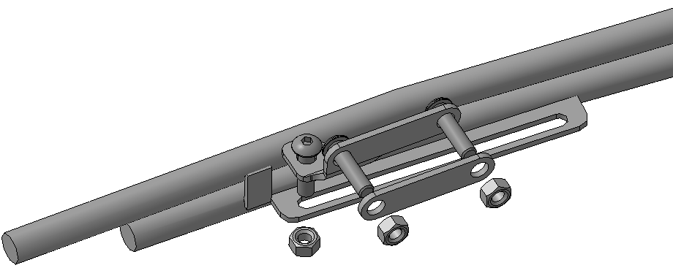
5
6
7
8

Шаг 2
Закрепить решетки кронштейнами поз.5 с фиксаторами поз.6 и крепежом поз.7 и 8.
Инструмент: Ключ 8, шестигранник 3.

Шаг 3
Выровнять решетку, окончательно затянуть крепеж.
Инструмент: Ключ 8, шестигранник 3.

ПОЗДРАВЛЯЕМ С УСПЕШНОЙ УСТАНОВКОЙ!

